2016年江苏省泰州市中考数学试卷

一、选择题：本大题共有6小题，每小题3分，共18分
1．4的平方根是（ ）
A．±2 B．﹣2 C．2 D．
2．人体中红细胞的直径约为0.0000077m，将数0.0000077用科学记数法表示为（ ）
A．77×10^{﹣5} B．0.77×10^{﹣7} C．7.7×10^{﹣6} D．7.7×10^{﹣7}
3．下列图案中，既是轴对称图形又是中心对称图形的是（ ）
A．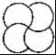 B．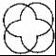 C．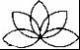 D．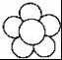
4．如图所示的几何体，它的左视图与俯视图都正确的是（ ）
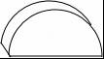
A．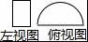 B．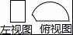 C．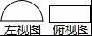 D．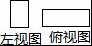
5．对于一组数据﹣1，﹣1，4，2，下列结论不正确的是（ ）
A．平均数是1 B．众数是﹣1 C．中位数是0.5 D．方差是3.5
6．实数a、b满足+4a²+4ab+b²=0，则bª的值为（ ）
A．2 B． C．﹣2 D．﹣

二、填空题：本大题共10小题，每小题3分，共30分
7．（﹣）⁰等于 ．
8．函数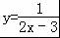中，自变量x的取值范围是 ．
9．抛掷一枚质地均匀的正方体骰子1枚，朝上一面的点数为偶数的概率是 ．
10．五边形的内角和是 °．
11．如图，△ABC中，D、E分别在AB、AC上，DE∥BC，AD：AB=1：3，则△ADE与△ABC的面积之比为 ．
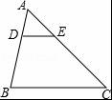
12．如图，已知直线l₁∥l₂，将等边三角形如图放置，若∠α=40°，则∠β等于 ．
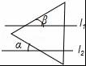
13．如图，△ABC中，BC=5cm，将△ABC沿BC方向平移至△A′B′C′的对应位置时，A′B′恰好经过AC的中点O，则△ABC平移的距离为 cm．
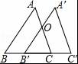
14．方程2x﹣4=0的解也是关于x的方程x²+mx+2=0的一个解，则m的值为 ．
15．如图，⊙O的半径为2，点A、C在⊙O上，线段BD经过圆心O，∠ABD=∠CDB=90°，AB=1，CD=，则图中阴影部分的面积为 ．
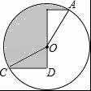
16．二次函数y=x²﹣2x﹣3的图象如图所示，若线段AB在x轴上，且AB为2个单位长度，以AB为边作等边△ABC，使点C落在该函数y轴右侧的图象上，则点C的坐标为 ．
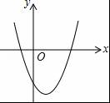

三、解答题
17．计算或化简：
（1）﹣（3+）；
（2）（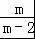﹣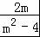）÷．
18．某校为更好地开展“传统文化进校园”活动，随机抽查了部分学生，了解他们最喜爱的传统文化项目类型（分为书法、围棋、戏剧、国画共4类），并将统计结果绘制成如图不完整的频数分布表及频数分布直方图．
最喜爱的传统文化项目类型频数分布表
项目类型 | 频数 | 频率
书法类 | 18 | a
围棋类 | 14 | 0.28
喜剧类 | 8 | 0.16
国画类 | b | 0.20
根据以上信息完成下列问题：
（1）直接写出频数分布表中a的值；
（2）补全频数分布直方图；
（3）若全校共有学生1500名，估计该校最喜爱围棋的学生大约有多少人？
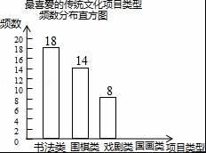
19．一只不透明的袋子中装有3个球，球上分别标有数字0，1，2，这些球除了数字外其余都相同，甲、以两人玩摸球游戏，规则如下：先由甲随机摸出一个球（不放回），再由乙随机摸出一个球，两人摸出的球所标的数字之和为偶数时则甲胜，和为奇数时则乙胜．
（1）用画树状图或列表的方法列出所有可能的结果；
（2）这样的游戏规则是否公平？请说明理由．
20．随着互联网的迅速发展，某购物网站的年销售额从2013年的200万元增长到2015年的392万元．求该购物网站平均每年销售额增长的百分率．
21．如图，△ABC中，AB=AC，E在BA的延长线上，AD平分∠CAE．
（1）求证：AD∥BC；
（2）过点C作CG⊥AD于点F，交AE于点G，若AF=4，求BC的长．
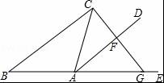
22．如图，地面上两个村庄C、D处于同一水平线上，一飞行器在空中以6千米/小时的速度沿MN方向水平飞行，航线MN与C、D在同一铅直平面内．当该飞行器飞行至村庄C的正上方A处时，测得∠NAD=60°；该飞行器从A处飞行40分钟至B处时，测得∠ABD=75°．求村庄C、D间的距离（取1.73，结果精确到0.1千米）
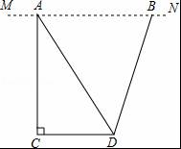
23．如图，△ABC中，∠ACB=90°，D为AB上一点，以CD为直径的⊙O交BC于点E，连接AE交CD于点P，交⊙O于点F，连接DF，∠CAE=∠ADF．
（1）判断AB与⊙O的位置关系，并说明理由；
（2）若PF：PC=1：2，AF=5，求CP的长．
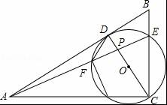
24．如图，点A（m，4），B（﹣4，n）在反比例函数y=（k＞0）的图象上，经过点A、B的直线与x轴相交于点C，与y轴相交于点D．
（1）若m=2，求n的值；
（2）求m+n的值；
（3）连接OA、OB，若tan∠AOD+tan∠BOC=1，求直线AB的函数关系式．
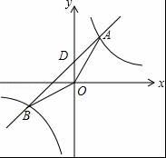
25．已知正方形ABCD，P为射线AB上的一点，以BP为边作正方形BPEF，使点F在线段CB的延长线上，连接EA、EC．
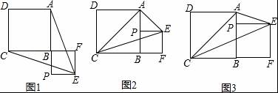
（1）如图1，若点P在线段AB的延长线上，求证：EA=EC；
（2）若点P在线段AB上．
①如图2，连接AC，当P为AB的中点时，判断△ACE的形状，并说明理由；
②如图3，设AB=a，BP=b，当EP平分∠AEC时，求a：b及∠AEC的度数．

2016年江苏省泰州市中考数学试卷
参考答案与试题解析

一、选择题：本大题共有6小题，每小题3分，共18分
1．4的平方根是（ ）
A．±2 B．﹣2 C．2 D．
【考点】平方根．
【分析】直接利用平方根的定义分析得出答案．
【解答】解：4的平方根是：± =±2．
故选：A．

2．人体中红细胞的直径约为0.0000077m，将数0.0000077用科学记数法表示为（ ）
A．77×10^{﹣5} B．0.77×10^{﹣7} C．7.7×10^{﹣6} D．7.7×10^{﹣7}
【考点】科学记数法—表示较小的数．
【分析】绝对值小于1的正数也可以利用科学记数法表示，一般形式为a×10^{﹣n}，与较大数的科学记数法不同的是其所使用的是负指数幂，指数由原数左边起第一个不为零的数字前面的0的个数所决定．
【解答】解：0.0000077=7.7×10^{﹣6}，
故选：C．

3．下列图案中，既是轴对称图形又是中心对称图形的是（ ）
A．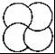 B．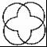 C．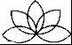 D．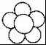
【考点】中心对称图形；轴对称图形．
【分析】根据轴对称图形与中心对称图形的概念求解．
【解答】解：A、不是轴对称图形．是中心对称图形，故错误；
B、是轴对称图形，又是中心对称图形．故正确；
C、是轴对称图形，不是中心对称图形．故错误；
D、是轴对称图形．不是中心对称图形，故错误．
故选B．

4．如图所示的几何体，它的左视图与俯视图都正确的是（ ）
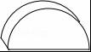
A．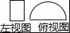 B．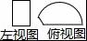 C．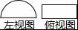 D．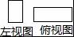
【考点】简单组合体的三视图．
【分析】该几何体的左视图为一个矩形，俯视图为矩形．
【解答】解：该几何体的左视图是边长分别为圆的半径和厚的矩形，俯视图是边长分别为圆的直径和厚的矩形，
故选D．

5．对于一组数据﹣1，﹣1，4，2，下列结论不正确的是（ ）
A．平均数是1 B．众数是﹣1 C．中位数是0.5 D．方差是3.5
【考点】方差；算术平均数；中位数；众数．
【分析】根据众数、中位数、方差和平均数的定义和计算公式分别对每一项进行分析，即可得出答案．
【解答】解：这组数据的平均数是：（﹣1﹣1+4+2）÷4=1；
﹣1出现了2次，出现的次数最多，则众数是﹣1；
把这组数据从小到大排列为：﹣1，﹣1，2，4，最中间的数是第2、3个数的平均数，则中位数是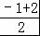=0.5；
这组数据的方差是： [（﹣1﹣1）²+（﹣1﹣1）²+（4﹣1）²+（2﹣1）²]=4.5；
则下列结论不正确的是D；
故选D．

6．实数a、b满足+4a²+4ab+b²=0，则bª的值为（ ）
A．2 B． C．﹣2 D．﹣
【考点】非负数的性质：算术平方根；非负数的性质：偶次方．
【分析】先根据完全平方公式整理，再根据非负数的性质列方程求出a、b的值，然后代入代数式进行计算即可得解．
【解答】解：整理得， +（2a+b）²=0，
所以，a+1=0，2a+b=0，
解得a=﹣1，b=2，
所以，bª=2^{﹣1}=．
故选B．

二、填空题：本大题共10小题，每小题3分，共30分
7．（﹣）⁰等于 1 ．
【考点】零指数幂．
【分析】依据零指数幂的性质求解即可．
【解答】解：由零指数幂的性质可知：（﹣）⁰=1．
故答案为：1．

8．函数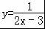中，自变量x的取值范围是 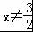 ．
【考点】函数自变量的取值范围；分式有意义的条件．
【分析】根据分式有意义的条件是分母不为0；令分母为0，可得到答案．
【解答】解：根据题意得2x﹣3≠0，
解可得x≠，
故答案为x≠．

9．抛掷一枚质地均匀的正方体骰子1枚，朝上一面的点数为偶数的概率是 ．
【考点】概率公式．
【分析】根据概率公式知，6个数中有3个偶数，故掷一次骰子，向上一面的点数为偶数的概率是．
【解答】解：根据题意可得：掷一次骰子，向上一面的点数有6种情况，其中有3种为向上一面的点数为偶数，
故其概率是=．
故答案为：．

10．五边形的内角和是 540 °．
【考点】多边形内角与外角．
【分析】根据多边形的内角和是（n﹣2）•180°，代入计算即可．
【解答】解：（5﹣2）•180°
=540°，
故答案为：540°．

11．如图，△ABC中，D、E分别在AB、AC上，DE∥BC，AD：AB=1：3，则△ADE与△ABC的面积之比为 1：9 ．
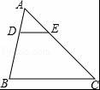
【考点】相似三角形的判定与性质．
【分析】由DE与BC平行，得到两对同位角相等，利用两对角相等的三角形相似得到三角形ADE与三角形ABC相似，利用相似三角形的面积之比等于相似比的平方即可得到结果．
【解答】解：∵DE∥BC，
∴∠ADE=∠B，∠AED=∠C，
∴△ADE∽△ABC，
∴S_{△ADE}：S_{△ABC}=（AD：AB）²=1：9，
故答案为：1：9．

12．如图，已知直线l₁∥l₂，将等边三角形如图放置，若∠α=40°，则∠β等于 20° ．
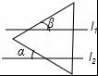
【考点】等边三角形的性质；平行线的性质．
【分析】过点A作AD∥l₁，如图，根据平行线的性质可得∠BAD=∠β．根据平行线的传递性可得AD∥l₂，从而得到∠DAC=∠α=40°．再根据等边△ABC可得到∠BAC=60°，就可求出∠DAC，从而解决问题．
【解答】解：过点A作AD∥l₁，如图，
则∠BAD=∠β．
∵l₁∥l₂，
∴AD∥l₂，
∵∠DAC=∠α=40°．
∵△ABC是等边三角形，
∴∠BAC=60°，
∴∠β=∠BAD=∠BAC﹣∠DAC=60°﹣40°=20°．
故答案为20°．
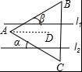

13．如图，△ABC中，BC=5cm，将△ABC沿BC方向平移至△A′B′C′的对应位置时，A′B′恰好经过AC的中点O，则△ABC平移的距离为 2.5 cm．
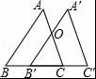
【考点】平移的性质．
【分析】根据平移的性质：对应线段平行，以及三角形中位线定理可得B′是BC的中点，求出BB′即为所求．
【解答】解：∵将△ABC沿BC方向平移至△A′B′C′的对应位置，
∴A′B′∥AB，
∵O是AC的中点，
∴B′是BC的中点，
∴BB′=5÷2=2.5（cm）．
故△ABC平移的距离为2.5cm．
故答案为：2.5．

14．方程2x﹣4=0的解也是关于x的方程x²+mx+2=0的一个解，则m的值为 ﹣3 ．
【考点】一元二次方程的解．
【分析】先求出方程2x﹣4=0的解，再把x的值代入方程x²+mx+2=0，求出m的值即可．
【解答】解：2x﹣4=0，
解得：x=2，
把x=2代入方程x²+mx+2=0得：
4+2m+2=0，
解得：m=﹣3．
故答案为：﹣3．

15．如图，⊙O的半径为2，点A、C在⊙O上，线段BD经过圆心O，∠ABD=∠CDB=90°，AB=1，CD=，则图中阴影部分的面积为 π ．
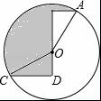
【考点】扇形面积的计算．
【分析】通过解直角三角形可求出∠AOB=30°，∠COD=60°，从而可求出∠AOC=150°，再通过证三角形全等找出S_{阴影}=S_{扇形OAC}，套入扇形的面积公式即可得出结论．
【解答】解：在Rt△ABO中，∠ABO=90°，OA=2，AB=1，
∴OB==，sin∠AOB==，∠AOB=30°．
同理，可得出：OD=1，∠COD=60°．
∴∠AOC=∠AOB+=30°+180°﹣60°=150°．
在△AOB和△OCD中，有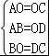，
∴△AOB≌△OCD（SSS）．
∴S_{阴影}=S_{扇形OAC}．
∴S_{扇形OAC}=πR²=π×2²=π．
故答案为：π．

16．二次函数y=x²﹣2x﹣3的图象如图所示，若线段AB在x轴上，且AB为2个单位长度，以AB为边作等边△ABC，使点C落在该函数y轴右侧的图象上，则点C的坐标为 （1﹣，﹣3） ．
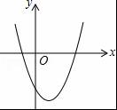
【考点】二次函数的性质．
【分析】△ABC是等边三角形，且边长为2，所以该等边三角形的高为3，又点C在二次函数上，所以令y=±3代入解析式中，分别求出x的值．由因为使点C落在该函数y轴右侧的图象上，所以x＜0．
【解答】解：∵△ABC是等边三角形，且AB=2，
∴AB边上的高为3，
又∵点C在二次函数图象上，
∴C的坐标为±3，
令y=±3代入y=x²﹣2x﹣3，
∴x=1或0或2
∵使点C落在该函数y轴右侧的图象上，
∴x＜0，
∴x=1﹣，
∴C（1﹣，﹣3）．
故答案为：（1﹣，﹣3）

三、解答题
17．计算或化简：
（1）﹣（3+）；
（2）（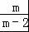﹣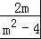）÷．
【考点】二次根式的加减法；分式的混合运算．
【分析】（1）先化成最简二次根式，再去括号、合并同类二次根式即可；
（2）先将括号内的分式通分，进行减法运算，再将除法转化为乘法，然后化简即可．
【解答】解：（1）﹣（3+）
=﹣（+）
=﹣﹣
=﹣；

（2）（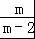﹣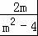）÷
=（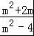﹣）•
=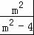•
=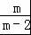．

18．某校为更好地开展“传统文化进校园”活动，随机抽查了部分学生，了解他们最喜爱的传统文化项目类型（分为书法、围棋、戏剧、国画共4类），并将统计结果绘制成如图不完整的频数分布表及频数分布直方图．
最喜爱的传统文化项目类型频数分布表
项目类型 | 频数 | 频率
书法类 | 18 | a
围棋类 | 14 | 0.28
喜剧类 | 8 | 0.16
国画类 | b[来源:Z|xx|k.Com] | 0.20
根据以上信息完成下列问题：
（1）直接写出频数分布表中a的值；
（2）补全频数分布直方图；
（3）若全校共有学生1500名，估计该校最喜爱围棋的学生大约有多少人？
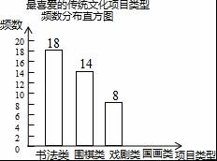
【考点】频数（率）分布直方图；用样本估计总体；频数（率）分布表．
【分析】（1）首先根据围棋类是14人，频率是0.28，据此即可求得总人数，然后利用18除以总人数即可求得a的值；
（2）用50乘以0.20求出b的值，即可解答；
（4）用总人数1500乘以喜爱围棋的学生频率即可求解．
【解答】解：（1）14÷0.28=50（人），
a=18÷50=0.36．
（2）b=50×0.20=10，如图，
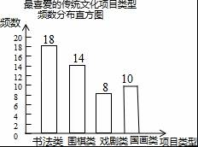
（3）1500×0.28=428（人），
答：若全校共有学生1500名，估计该校最喜爱围棋的学生大约有428人．

19．一只不透明的袋子中装有3个球，球上分别标有数字0，1，2，这些球除了数字外其余都相同，甲、以两人玩摸球游戏，规则如下：先由甲随机摸出一个球（不放回），再由乙随机摸出一个球，两人摸出的球所标的数字之和为偶数时则甲胜，和为奇数时则乙胜．
（1）用画树状图或列表的方法列出所有可能的结果；
（2）这样的游戏规则是否公平？请说明理由．
【考点】游戏公平性；列表法与树状图法．
【分析】（1）根据列表，可得答案；
（2）游戏是否公平，求出游戏双方获胜的概率，比较是否相等．
【解答】解：列举所有可能：
甲 | 0 | 1[来源:学,科,网Z,X,X,K] | 2
乙[来源:Z_xx_k.Com] | 1[来源:学科网ZXXK] | 0 | 0[来源:学+科+网Z+X+X+K]
乙[来源:Z_xx_k.Com] | 2 | 2 | 1
（2）游戏不公平，理由如下：
由表可知甲获胜的概率=，乙获胜的概率=，
乙获胜的可能性大，
所以游戏是公平的．

20．随着互联网的迅速发展，某购物网站的年销售额从2013年的200万元增长到2015年的392万元．求该购物网站平均每年销售额增长的百分率．
【考点】一元二次方程的应用．
【分析】增长率问题，一般用增长后的量=增长前的量×（1+增长率），参照本题，如果设平均增长率为x，根据“从2013年的200万元增长到2015年的392万元”，即可得出方程．
【解答】解：设该购物网站平均每年销售额增长的百分率为x，
根据题意，得：200（1+x）²=392，
解得：x₁=0.4，x₂=﹣2.4（不符合题意，舍去）．
答：该购物网站平均每年销售额增长的百分率为40%．

21．如图，△ABC中，AB=AC，E在BA的延长线上，AD平分∠CAE．
（1）求证：AD∥BC；
（2）过点C作CG⊥AD于点F，交AE于点G，若AF=4，求BC的长．
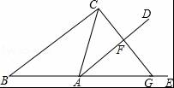
【考点】相似三角形的判定与性质；角平分线的定义．
【分析】（1）由AB=AC，AD平分∠CAE，易证得∠B=∠DAG=∠CAG，继而证得结论；
（2）由CG⊥AD，AD平分∠CAE，易得CF=GF，然后由AD∥BC，证得△AGF∽△BGC，再由相似三角形的对应边成比例，求得答案．
【解答】（1）证明：∵AD平分∠CAE，
∴∠DAG=∠CAG，
∵AB=AC，
∴∠B=∠ACB，
∵∠CAG=∠B+∠ACB，
∴∠B=∠CAG，
∴∠B=∠CAG，
∴AD∥BC；

（2）解：∵CG⊥AD，
∴∠AFC=∠AFG=90°，
在△AFC和△AFG中，
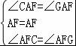，
∴△AFC≌△AFG（ASA），
∴CF=GF，
∵AD∥BC，
∴△AGF∽△BGC，
∴GF：GC=AF：BC=1：2，
∴BC=2AF=2×4=8．

22．如图，地面上两个村庄C、D处于同一水平线上，一飞行器在空中以6千米/小时的速度沿MN方向水平飞行，航线MN与C、D在同一铅直平面内．当该飞行器飞行至村庄C的正上方A处时，测得∠NAD=60°；该飞行器从A处飞行40分钟至B处时，测得∠ABD=75°．求村庄C、D间的距离（取1.73，结果精确到0.1千米）
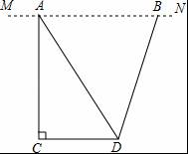
【考点】解直角三角形的应用．
【分析】过B作BE⊥AD于E，三角形的内角和得到∠ADB=45°，根据直角三角形的性质得到AE=2．BE=2，求得AD=2+2，即可得到结论．
【解答】解：过B作BE⊥AD于E，
∵∠NAD=60°，∠ABD=75°，
∴∠ADB=45°，
∵AB=6×=4，
∴AE=2．BE=2，
∴DE=BE=2，
∴AD=2+2，
∵∠C=90，∠CAD=30°，
∴CD=AD=1+．
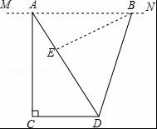

23．如图，△ABC中，∠ACB=90°，D为AB上一点，以CD为直径的⊙O交BC于点E，连接AE交CD于点P，交⊙O于点F，连接DF，∠CAE=∠ADF．
（1）判断AB与⊙O的位置关系，并说明理由；
（2）若PF：PC=1：2，AF=5，求CP的长．
【考点】直线与圆的位置关系．
【分析】（1）结论：AB是⊙O切线，连接DE，CF，由∠FCD+∠CDF=90°，只要证明∠ADF=∠DCF即可解决问题．
（2）只要证明△PCF∽△PAC，得=，设PF=a．则PC=2a，列出方程即可解决问题．
【解答】解：（1）AB是⊙O切线．
理由：连接DE、CF．
∵CD是直径，
∴∠DEC=∠DFC=90°，
∵∠ACB=90°，
∴∠DEC+∠ACE=180°，
∴DE∥AC，
∴∠DEA=∠EAC=∠DCF，
∵∠DFC=90°，
∴∠FCD+∠CDF=90°，
∵∠ADF=∠EAC=∠DCF，
∴∠ADF+∠CDF=90°，
∴∠ADC=90°，
∴CD⊥AD，
∴AB是⊙O切线．
（2）∵∠CPF=∠CPA，PCF=∠PAC，
∴△PCF∽△PAC，
∴=，
∴PC²=PF•PA，设PF=a．则PC=2a，
∴4a²=a（a+5），
∴a=，
∴PC=2a=．
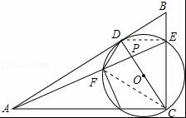

24．如图，点A（m，4），B（﹣4，n）在反比例函数y=（k＞0）的图象上，经过点A、B的直线与x轴相交于点C，与y轴相交于点D．
（1）若m=2，求n的值；
（2）求m+n的值；
（3）连接OA、OB，若tan∠AOD+tan∠BOC=1，求直线AB的函数关系式．
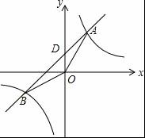
【考点】反比例函数与一次函数的交点问题．
【分析】（1）先把A点坐标代入y=求出k的值得到反比例函数解析式为y=，然后把B（﹣4，n）代入y=可求出n的值；
（2）利用反比例函数图象上点的坐标特征得到4m=k，﹣4n=k，然后把两式相减消去k即可得到m+n的值；
（3）作AE⊥y轴于E，BF⊥x轴于F，如图，利用正切的定义得到tan∠AOE==，tan∠BOF==，则+=1，加上m+n=0，于是可解得m=2，n=﹣2，从而得到A（2，4），B（﹣4，﹣2），然后利用待定系数法求直线AB的解析式．
【解答】解：（1）当m=2，则A（2，4），
把A（2，4）代入y=得k=2×4=8，
所以反比例函数解析式为y=，
把B（﹣4，n）代入y=得﹣4n=8，解得n=﹣2；
（2）因为点A（m，4），B（﹣4，n）在反比例函数y=（k＞0）的图象上，
所以4m=k，﹣4n=k，
所以4m+4n=0，即m+n=0；
（3）作AE⊥y轴于E，BF⊥x轴于F，如图，
在Rt△AOE中，tan∠AOE==，
在Rt△BOF中，tan∠BOF==，
而tan∠AOD+tan∠BOC=1，
所以+=1，
而m+n=0，解得m=2，n=﹣2，
则A（2，4），B（﹣4，﹣2），
设直线AB的解析式为y=px+q，
把A（2，4），B（﹣4，﹣2）代入得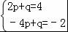，解得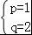，
所以直线AB的解析式为y=x+2．
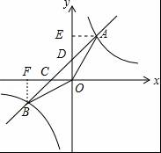

25．已知正方形ABCD，P为射线AB上的一点，以BP为边作正方形BPEF，使点F在线段CB的延长线上，连接EA、EC．
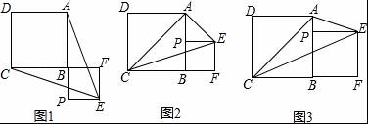
（1）如图1，若点P在线段AB的延长线上，求证：EA=EC；
（2）若点P在线段AB上．
①如图2，连接AC，当P为AB的中点时，判断△ACE的形状，并说明理由；
②如图3，设AB=a，BP=b，当EP平分∠AEC时，求a：b及∠AEC的度数．
【考点】四边形综合题．
【分析】（1）根据正方形的性质和全等三角形的判定定理证明△APE≌△CFE，根据全等三角形的性质证明结论；
（2）①根据正方形的性质、等腰直角三角形的性质解答；
②根据PE∥CF，得到=，代入a、b的值计算求出a：b，根据角平分线的判定定理得到∠HCG=∠BCG，证明∠AEC=∠ACB，即可求出∠AEC的度数．
【解答】解：（1）∵四边形ABCD和四边形BPEF是正方形，
∴AB=BC，BP=BF，
∴AP=CF，
在△APE和△CFE中，
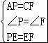，
∴△APE≌△CFE，
∴EA=EC；
（2）①∵P为AB的中点，
∴PA=PB，又PB=PE，
∴PA=PE，
∴∠PAE=45°，又∠DAC=45°，
∴∠CAE=90°，即△ACE是直角三角形；
②∵EP平分∠AEC，EP⊥AG，
∴AP=PG=a﹣b，BG=a﹣（2a﹣2b）=2b﹣a
∵PE∥CF，
∴=，即=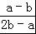，
解得，a=b；
作GH⊥AC于H，
∵∠CAB=45°，
∴HG=AG=×（2b﹣2b）=（2﹣）b，又BG=2b﹣a=（2﹣）b，
∴GH=GB，GH⊥AC，GB⊥BC，
∴∠HCG=∠BCG，
∵PE∥CF，
∴∠PEG=∠BCG，
∴∠AEC=∠ACB=45°．
∴a：b=：1；∴∠AEC=45°．
